ТЕМА 4. ІНВЕСТИЦІЙНА ПРИВАБЛИВІСТЬ ОБ'ЄКТА ІНВЕСТУВАННЯ

4.1. Методи вивчення підприємства як об'єкта інвестування
Після того, як визначені галузі, що представляють інтерес для розміщення коштів інвестора, з безлічі підприємств, що діють у цих галузях, необхідно вибрати ті, чиї цінні папери найбільш повно дозволяють реалізувати поставлені інвестиційні цілі інвестора. Цей етап фінансового аналізу вважається найбільш складним і трудомістким. Результати аналізу носять конфіденційний характер.
Глибина і ступінь деталізації вивчення підприємства залежить, у загальному вигляді, від ряду факторів:
• Величини коштів, що інвестуються, та очікуваних результатів від їх віддачі.
• Повноти і ступеня вірогідності інформації про об'єкти інвестування.
• Часу, допустимого для аналізу об'єкта інвестування й ухвалення рішення.
Різними можуть бути і методи фінансового аналізу підприємств, конкретний зміст яких визначається, насамперед, специфікою виробничо-комерційної діяльності досліджуваного підприємства. Проте, можна сформувати принциповий підхід до вивчення підприємств поза залежністю від сфер їх ділової активності. Суть його полягає в послідовній деталізації проведеного аналізу шляхом попереднього аналізу безлічі підприємств у галузях, що представляють інтерес для інвестора, послідовного звуження цієї безлічі на основі більш детального вивчення фінансового стану підприємства. Основні етапи цього процесу представлені на рис. 12.1:
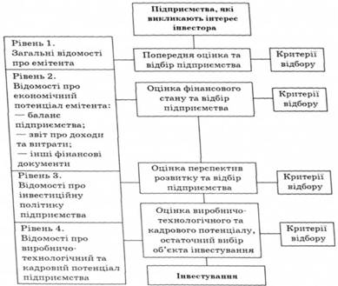
Рис. 12.1. Етапи відбору об'єкта інвестування

Фінансова звітність як основа фінансового аналізу
Звітним періодом для складання звіту емітента є календарний рік. Перший звітний рік новоствореного емітента може бути меншим за 12 місяців, він ураховується з дати державної реєстрації емітента до 31 грудня звітного року включно. Емітент подає звіт до 30 квітня року, наступного за звітним.
Звіт подається в електронній та паперовій формах. Звіт у паперовій формі формується як друкована копія електронного звіту, який зшивається, засвідчується підписом керівника емітента і скріплюється печаткою емітента.
Відповідність інформації в паперовій та електронній формах підтверджується супровідним листом, що підписаний керівником емітента і завірений печаткою емітента.
Звіт, що подається емітентами, складається з таких розділів:
• Титульний аркуш.
• Основні відомості про емітента.
• Відомості про цінні папери.
• Опис бізнесу.
• Інформація про майновий стан та фінансово-господарську діяльність емітента.
Титульний аркуш звіту містить реквізити, обов'язкові для швидкої ідентифікації емітента, засвідчення достовірності звіту та реєстрації звіту в Комісії.
У примітках до таблиць розкривається інформація про внутрішні та зовнішні ринки, на яких здійснюється торгівля цінними паперами емітента.
У розділі "Опис бізнесу" у довільній формі розкривається така інформація за звітний рік:
• Стисла історія підприємства, важливі події його розвитку.
• Інформація про інформаційну структуру емітента, дочірні підприємства, філії, представництва із зазначенням найменування та місцезнаходження, ролі та перспектив розвитку, про зміни в організаційній структурі.
• Опис обраної облікової політики.
• Інформація про основні види продукції або послуг, що їх виробляє чи надає емітент, перспективність виробництва окремих товарів, надання послуг; залежність від сезонних змін; про основні ринки збуту та основних клієнтів; про канали збуту й методи продажу, які використовує емітент; про джерела сировини, їх доступність та динаміку цін.
• Інформація про особливості стану розвитку галузі виробництва, в якій здійснює діяльність емітент, рівень впровадження нових технологій, нових товарів.
• Інформація про конкуренцію в галузі, про особливості продукції (послуг) емітента порівняно з продукцією (послуг) конкурентів.
• Інформація щодо істотних проблем, які впливають на діяльність емітента.
• Ступінь залежності від законодавчих або економічних обмежень.
• Інформація про факти виплати штрафів і компенсацій за порушення чинного законодавства.
• Опис обраної політики щодо фінансування діяльності емітента, достатність робочого капіталу для поточних потреб, можливі шляхи покращення ліквідності за оцінками фахівців емітента.
• Інформація про вартість укладених, але ще не виконаних договорів (контрактів) на кінець звітного періоду (загальний підсумок) та про очікувані прибутки від виконання цих договорів.
• Прогнози та плани щонайменше на рік про діяльність емітента.
• Опис політики емітента щодо досліджень та розробок, вказати суму витрат на дослідження та розробки за звітний рік.
• Інша інформація, що може бути істотною для оцінки інвестором фінансового стану та результатів діяльності емітента.
У поясненні до таблиці щодо інформації про основні засоби, що перебувають у власності чи користуванні емітента, слід указати терміни та умови користування основними засобами, ступінь їх зносу, ступінь використання, чим зумовлені суттєві зміни у вартості основних засобів, а також інформацію про всі обмеження на використання майна емітента.
Крім визначених форм, подаються такі документи (емітентом — некомерційним банком): "Баланс", "Звіт про фінансові результати", "Звіт про рух грошових коштів", "Звіт про власний капітал", примітки до цих звітів; "Звіт про випуск, реалізацію та обіг цінних паперів".
Емітенти — комерційні банки подають такі документи: "Баланс комерційного банку", "Звіт про прибутки та збитки", "Звіт про стан портфеля цінних паперів", "Звіт про міждержавний рух капіталів у формі портфельних інвестицій", "Звіт про міждержавний рух капіталів у формі прямих інвестицій".
До річної фінансової звітності додається аудиторський висновок у паперовій формі.
До звіту додаються копії протоколів загальних зборів акціонерів за звітний період, на яких вирішувались питання, що належать до виключної компетенції загальних зборів.
Перелік усіх документів, що подаються емітентом, має бути на окремому аркуші, який містить підпис керівника виконавчого органу та печатку емітента.
Емітенти, валюта балансу (величина активів) яких за станом на кінець року, попередньому звітному, складає менше, ніж 20 000 неоподатковуваних мінімумів доходів громадян, подають звіти у спрощеному (за складом інформації) вигляді, який складається з таких розділів:
• Титульний аркуш.
• Основні відомості про емітента.
• Відомості про цінні папери емітента.
• Основні показники фінансово-господарської діяльності емітента.
Титульний аркуш звіту містить реквізити, обов'язкові для швидкої ідентифікації емітента, засвідчення достовірності звіту та реєстрації звіту в Комісії.
Розділи "Основні відомості про емітента" та "Основні показники фінансово-господарської діяльності емітента" складаються з форм, які відповідають формам "Інформація про фінансово-господарську діяльність, що публікується емітентом у друкованих виданнях".
У розділі "Відомості про цінні папери емітента" розкривається:
• Інформація про всі випуски акцій (у тому числі здійснених за звітний період).
• Інформація про облігації емітента (за кожним непогашеним випуском облігацій).
До звіту додаються копії протоколів загальних зборів акціонерів за звітний період, на яких вирішувались питання, що належать до виключної компетенції загальних зборів.
Перелік усіх документів, що подаються емітентом, має бути на окремому аркуші, який містить підпис керівника виконавчого органу та печатку емітента.
Якщо емітент з об'єктивних причин не може вказати будь-яку інформацію, яка вимагається, то у відповідній статті робиться запис "Дані відсутні" (або "д/н") або ставиться "0" (нуль), якщо поле числове. У поясненнях до відповідного додатка до звіту емітент повинен викласти причини відсутності обов'язкової інформації.
За ненадання, несвоєчасне надання або надання завідомо недостовірної інформації емітент несе відповідальність відповідно до Закону України "Про державне регулювання ринку цінних паперів в Україні".

4.2. Експрес-аналіз фінансового стану підприємства

Особливості розрахунку фінансових показників
Фінансова оцінка підприємств передбачає розрахунок понад 40 відповідних показників за різними напрямами господарської діяльності підприємства. Отримані внаслідок такої оцінки великі масиви значень показників фактично не дають змогу зробити остаточний висновок, тому що:
— по-перше, кожний показник, крім його значення у цифровому вираженні, має ще й значення вагомості, яке у традиційній формі подання матеріалу відсутнє;
— по-друге, для визначення співвідношення вагомості різних показників інвестора потрібно ці співвідношення зафіксувати і здійснити відповідні розрахунки;
- по-третє, визначення вагомості показника в цілому є досить складною і дуже відповідальною процедурою у системі оцінки, тому для її виконання залучаються спеціально підготовлені експерти.

Основні розділи методики
Методика включає такі блоки аналізу:
• Загальну оцінку фінансового стану і його зміни за звітний період.
• Аналіз фінансової стійкості підприємства.
• Аналіз ліквідності балансу, ділової активності та платоспроможності підприємства.
Порівняльний аналітичний баланс і показники фінансової стійкості відбивають сутність фінансового стану. Ліквідність балансу характеризує зовнішні прояви фінансового стану.
Майновий та фінансовий стан підприємства, взаємозалежні нераціональна структура майна, його неякісний склад можуть призвести до погіршення фінансового положення, і навпаки. Так, невиправдане "омертвляння" засобів у неходових товарах, дебіторській заборгованості може вплинути на своєчасність поточних платежів, а невиправдане зростання позикових коштів — призвести до необхідності скоротити майно підприємства для розрахунків із кредиторами.
Безпосередньо з аналітичного балансу можна одержати ряд найважливіших характеристик фінансового стану підприємства:
— загальну вартість майна підприємства = валюті балансу;
— вартість іммобілізованих активів (тобто основних та інших поза оборотних засобів підсумку розділу 1 активу балансу;
— вартість мобільних (оборотних) засобів — сумі підсумків розділів 2 і 3 активи балансу;
— вартість матеріальних оборотних коштів — підсумку розділу 2 активу балансу;
— величина дебіторської заборгованості (включаючи аванси, видані постачальникам і підрядникам);
— сума вільних коштів (включаючи цінні папери і короткострокові фінансові вкладення);
— вартість власного капіталу;
— величина позикового капіталу;
— величина довгострокових кредитів і позик, призначених для формування основних засобів і інших поза оборотних активів;
— величина короткострокових кредитів і позик, призначених для формування оборотних активів;
— величина кредиторської заборгованості.
Горизонтальний (динамічний) аналіз цих показників дозволяє встановити їхні абсолютні збільшення і темпи росту, що важливо для характеристики фінансового стану.
Не менше значення для оцінки фінансового стану має і вертикальний (структурний) аналіз активу і пасиву балансу, метою якого є обчислення питомої ваги нетто. Доцільність проведення вертикального аналізу зумовлюється тим, що:
— перехід до відносних показників дозволяє проводити порівняння діяльності різних підприємств;
— відносні показники певною мірою згладжують вплив інфляційних процесів.

Дослідження структури і динаміки фінансового стану
Рекомендується досліджувати структуру і динаміку фінансового стану підприємства за допомогою порівняльного аналітичного балансу. Він виходить з вихідного балансу шляхом доповнення його показниками структури, динаміки вкладень і джерел коштів підприємства за звітний період. Порівняльний баланс фактично включає показники горизонтального і вертикального аналізу.
Усі показники порівняльного балансу можна розбити на три групи:
• Показники структури балансу.
• Показники динаміки балансу.
• Показники структурної динаміки балансу.
Порівнюючи структури змін в активі і пасиві, можна зробити висновок про те, через які джерела, в основному, був приплив нових засобів і в які активи ці нові засоби, в основному, вкладені.
Критеріями змін у майновому стані підприємств виступають також і такі показники, як частка активної частини основних засобів, коефіцієнт придатності, питома вага дебіторської заборгованості тощо.

Показники оцінки майнового стану
До показників оцінки майнового стану належать:
Сума господарських засобів, що знаходяться в розпорядженні підприємства. Цей показник дає узагальнену вартісну оцінку активів, що перебувають на балансі підприємства. Це облікова оцінка, що не збігається із сумарною ринковою оцінкою активів підприємства. Зростання цього показника свідчить про нарощування майнового потенціалу підприємства.
Частка активної частини основних засобів. Відповідно до нормативних документів під цим розуміють машини, устаткування, транспортні засоби. Зростання цього показника в динаміці, зазвичай, розцінюється як сприятлива тенденція.
Коефіцієнт зносу. Показник характеризує частку вартості основних засобів, що залишилася до списання на витрати в наступних періодах. Доповненням цього показника до 100 % (чи одиниці) є коефіцієнт придатності.
Коефіцієнт відновлення показує, яку частину від наявних на кінець звітного періоду основних засобів складають нові основні засоби.
Коефіцієнт вибуття показує, яка частина основних засобів, з якими підприємство почало діяльність у звітному періоді, вибула через старіння і з інших причин.

Аналіз фінансової стійкості підприємства
Після загальної характеристики фінансового стану і його зміни за звітний період наступним важливим завданням є дослідження показників фінансової стійкості підприємства. Відповідь на питання про те, які показники відбивають сутність фінансової стійкості, пов'язана, насамперед, з балансовою моделлю, що має такий вигляд:
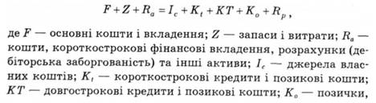
Таким чином, співвідношення вартості матеріальних оборотних коштів, величин власних і позикових джерел їх формування визначає стійкість фінансового стану підприємства. Забезпеченість запасів і витрат джерелами їх формування є сутністю фінансової стійкості, тоді як платоспроможність виступає її зовнішнім проявом.
Для характеристики джерел формування запасів і витрат використовується кілька показників, що відбивають різний ступінь охоплення різних видів джерел:
• Наявність власних оборотних коштів дорівнює різниці величини джерел власних коштів і величині основних засобів і вкладень:
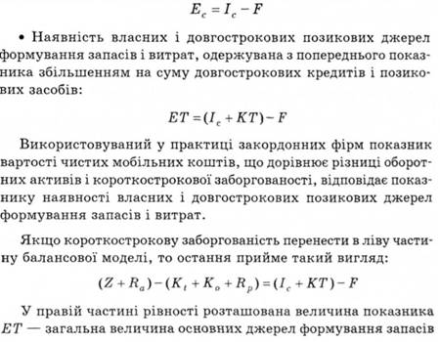
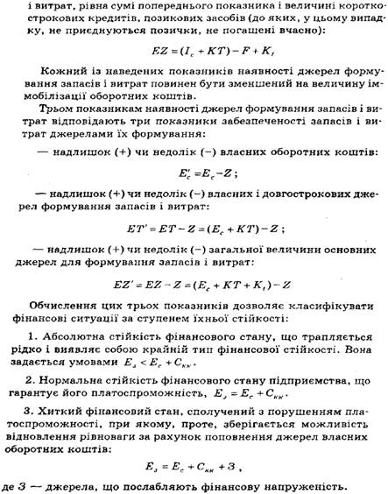
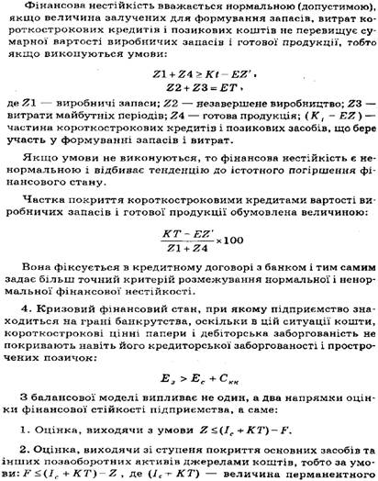
(постійного) капіталу підприємства. Власний капітал і довгострокові кредити і позики є стабільними джерелами фінансування діяльності підприємства. Обидва напрямки фінансової стійкості випливають із загальної формули стійкості, тобто з умови: ^ + 2 < Іс + КТ, яка означає, що вкладення капіталу в основні засоби і матеріальні запаси не повинні перевищувати величини перманентного капіталу.
У ході аналізу для характеристики різних аспектів фінансового стану застосовуються як абсолютні показники, так і фінансові коефіцієнти, що являють собою відносні показники фінансового стану.

Відносні показники фінансового стану
Відносні показники фінансового стану поділяються на:
• Коефіцієнти розподілу. Вони застосовуються в тих випадках, коли вимагається визначити, яку частину той чи інший абсолютний показник фінансового стану складає від підсумку його групи абсолютних показників. Ці коефіцієнти та їхні зміни за звітний період відіграють велику роль у ході попереднього ознайомлення з фінансовим станом за порівняльним аналітичним нетто.
• Коефіцієнти координації. Вони використовуються для вираження відносин різних, власне кажучи, абсолютних показників фінансового стану.
Найчастіше пропонується надлишкова кількість показників. Для точної і повної характеристики фінансового стану підприємства і тенденцій його зміни досить порівняно невеликої кількості фінансових коефіцієнтів. Важливо лише, щоб кожний з цих показників відбивав найбільш істотні сторони фінансового стану.
Найбільш повна класифікація відносних показників фінансового стану подана нижче.
Класифікація фінансових коефіцієнтів за економічним змістом
Система відносних фінансових коефіцієнтів за економічним змістом може бути поділена на ряд характерних груп:
1. Показники оцінки рентабельності підприємства.
2. Оцінка ефективності управління:
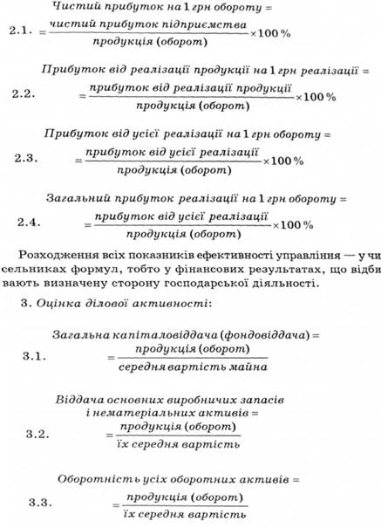
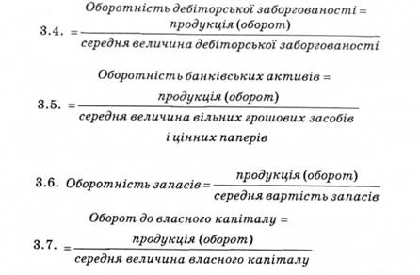
Відносні фінансові показники можуть бути виражені як у відсотках, так і в коефіцієнтах. Показники ділової активності наочніше представляти в коефіцієнтах. Середня вартість активів і пасивів за період (наприклад, за рік), розраховується як середня хронологічна за місячними чи квартальними даними, а якщо в розпорядженні фінансового аналітика є лише річний баланс, то застосовується спрощений прийом: середня із суми даних на початок і кінець року.
4. Оцінка ринкової стійкості:
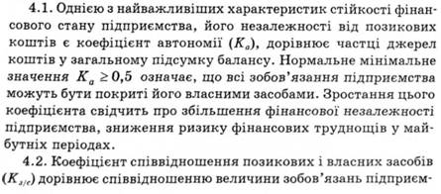
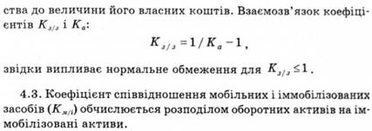
4.4. Коефіцієнт маневреності дорівнює відношенню власних оборотних коштів підприємства до загальної величини джерел власних коштів. Він показує, яка частина власних коштів підприємства знаходиться в мобільній формі, що дозволяє відносно вільно маневрувати цими коштами. Високі значення коефіцієнта маневреності позитивно характеризують фінансовий стан, однак яких-небудь сталих у практиці нормальних значень показника не існує. Іноді рекомендується 0,5.
4.5. Одним з головних відносних показників стійкості фінансового стану є коефіцієнт забезпеченості власними засобами (Д0)9 який дорівнює відношенню величини власних оборотних коштів до вартості запасів і витрат підприємства. Його нормальне значення на основі статистичних усереднень має такий вигляд:
4.6. Важливу характеристику структури засобів підприємства дає коефіцієнт майна виробничого призначення, що дорівнює відношенню суми вартостей (взятих у балансі) основних засобів, капітальних вкладень, устаткування, виробничих запасів і незавершеного виробництва до підсумку балансу (Кп. ім). На основі даних господарської практики нормальним вважається таке обмеження показника:
4.7. Для характеристики структури джерел коштів використовується коефіцієнт довгострокового залучення позикових засобів, який дорівнює відношенню величини довгострокових кредитів і позикових засобів до суми джерел власних засобів під-іриємства і довгострокових кредитів і позик.
4.8. Коефіцієнт короткострокової заборгованості виражає частку короткострокових зобов'язань підприємства в загальній сумі зобов'язань.
4.9. Коефіцієнт автономії джерел формування запасів і витрат показує частку власних оборотних коштів у загальній сумі основних джерел формування запасів і витрат.
4.10. Коефіцієнт кредиторської заборгованості й інших пасивів виражає частку кредиторської заборгованості й інших пасивів у загальній сумі зобов'язань підприємства.
5. Оцінка ліквідності активів підприємства:
Три відносних показники ліквідності розрізняються набором ліквідних засобів, розглянутих як покриття короткострокових зобов'язань.
6.1. Коефіцієнт абсолютної ліквідності (КОЛ) дорівнює відношенню величини найбільш ліквідних активів до суми найбільш термінових зобов'язань і короткострокових пасивів. Кал показує, яку частину короткострокової заборгованості підприємство зможе погасити найближчим часом. Нормальне обмеження цього показника таке:
Коефіцієнт абсолютної ліквідності характеризує платоспроможність підприємства на дату складання балансу.
5.2. Для обчислення коефіцієнта критичної ліквідності (К^ чи проміжний коефіцієнт покриття) до складу ліквідних засобів у чисельник відносного показника включаються дебіторська заборгованість та інші активи. ККД відбиває прогнозовані платіжні можливості підприємства за умови своєчасного розрахунку з дебіторами. Оцінка нижньої нормальної границі виглядає так:
Коефіцієнт критичної ліквідності характеризує очікувану платоспроможність підприємства на період, рівний середній тривалості одного обороту дебіторської заборгованості.
5.3. Якщо до складу ліквідних засобів включаються також запаси і витрати (за винятком витрат майбутніх періодів), то ви-
ходить, що коефіцієнт поточної ліквідності (Ктл чи коефіцієнт покриття) дорівнює відношенню вартості всіх оборотних коштів підприємства до величини короткострокових зобов'язань. Він показує платіжні можливості підприємства, оцінювані за умови не тільки своєчасних розрахунків з дебіторами і сприятливої реалізації готової продукції, але й продажу у випадку нестатку інших елементів матеріальних оборотних коштів.
Нормальним для нього вважається обмеження: Кмл ≥ 2. Кмл характеризує очікувану платоспроможність підприємства на період, рівний середній тривалості одного обороту всіх оборотних коштів.
Вибір необхідних коефіцієнтів виробляється аналітиком. Ці показники відповідають інтересам різних зовнішніх користувачів. Так, для постачальників сировини і матеріалів найбільш цікавий коефіцієнт абсолютної ліквідності. Банк, що кредитує підприємство, більше уваги приділяє коефіцієнту критичної ліквідності. Покупці і власники акцій оцінюють фінансову стійкість підприємства за коефіцієнтом поточної ліквідності.
Ознаками хорошого балансу з погляду підвищення ефективності можна назвати такі відомі показники:
— коефіцієнт поточної ліквідності 2,0;
— забезпеченість підприємства власним оборотним капіталом і 0,1;
— має місце зростання власного капіталу;
— немає різких змін в окремих статтях балансу;
— дебіторська заборгованість відповідає розмірам кредиторської заборгованості;
— у балансі відсутні "хворі" статті (збитки, прострочена заборгованість банкам і бюджету);
— у підприємства запаси і витрати не перевищують величину мінімальних джерел їх формування.

4.3. Методика рейтингової оцінки емітента

Загальні положення рейтингового оцінювання
Фінансовий стан є найважливішою характеристикою фінансової діяльності підприємства. Він визначає конкурентоздатність підприємства та його потенціал у діловому співробітництві, є гарантом ефективної реалізації економічних інтересів усіх учасників фінансових відношень: як самого підприємства, так і його партнерів.
Стійкий фінансовий стан підприємства є не подарунком долі або щасливим випадком його історії, а результатом вправного, розрахованого керування всією сукупністю виробничо-господарських факторів, що визначають результати діяльності підприємства.
Теорія аналізу фінансів, підприємництва та економіки підприємства розглядає поняття "стійкий фінансовий стан" не тільки ЯК якісну характеристику його фінансів, але і як кількісно вимірюване явище. Цей принциповий висновок дозволяє сформулювати загальні принципи побудови науково обґрунтованої методики оцінки фінансового стану, рентабельності та ділової активності підприємства. Таку оцінку можна отримати різними методами з використанням різних критеріїв.
Нижче пропонується методика порівняльної рейтингової оцінки фінансового стану, рентабельності та ділової активності підприємства, що базується на теорії та методиці фінансового аналізу підприємства в умовах ринкових відношень.
Складовими етапами методики порівняльної рейтингової оцінки фінансового стану підприємства є:
• Збирання та аналітична обробка вихідної інформації за період, що оцінюється.
• Обґрунтування системи показників, що використовуються для рейтингової оцінки фінансового стану, рентабельності та ділової активності підприємства, та їх класифікація, розрахунок підсумкового показника рейтингової оцінки.
• Класифікація (ранжування) підприємств згідно з рейтингом.
Рейтингова оцінка враховує всі найважливіші параметри (показники) фінансово-господарської та виробничої діяльності підприємства, тобто господарської діяльності в цілому. При її побудові використовуються дані про виробничий потенціал підприємства, рентабельність його продукції, ефективність використання виробничих та фінансових ресурсів, стан та розміщення коштів, їх джерела та інші показники. Точна та об'єктивна оцінка фінансового стану не може базуватись на довільному наборі показників. Тому вибір та обґрунтування вихідних показників фінансово-господарської діяльності мають здійснюватися згідно з досягненнями теорії фінансів підприємства, виходити з мети оцінки, потреб суб'єктів керування в аналітичній оцінці. У табл. 12.1 наводиться приблизний вибір вихідних показників для загальної порівняльної оцінки.
Запропонована система показників базується на даних публічної звітності підприємств. Ця вимога робить оцінку масовою, дозволяє контролювати зміни у фінансовому стані підприємств усіма учасниками економічного процесу.

Показники рейтингової оцінки
Показники для рейтингової оцінки поєднані в чотири групи.
У першу групу включені найбільш узагальнені та важливі показники оцінки прибутковості (рентабельності) господарської діяльності підприємства. У загальному випадку показники рентабельності підприємства являють собою відношення прибутку до тих чи інших засобів (майна) підприємства, що беруть участь в отриманні прибутку. Тому припускається, що найбільш важливими для порівняльної оцінки є показники рентабельності, вираховані відносно чистого прибутку до всього майна або до величини власних коштів підприємства.
У Другу групу включені показники оцінки ефективності управління підприємством. Розглядаються чотири найбільш загальних показники. Ефективність визначається відношенням прибутку до всього обороту (реалізації продукції, робіт, послуг). При цьому використовуються показники прибутку від реалізації продукції; прибуток від фінансово-господарської діяльності; балансовий прибуток; чистий прибуток.
У третю групу включені показники оцінки ділової активності підприємства. Віддача всіх активів (всього капіталу) підприємства визначається відношенням виручки від реалізації продукції до середнього за період підсумку балансу. Віддача основних фондів визначається відношенням виручки від реалізації продукції до середньої за період вартості основних засобів та нематеріальних активів. Обіговість оборотних фондів (кількість обертів) визначається відношенням виручки від реалізації продукції до середньої за період вартості оборотних коштів.
Таблиця 12.1. Система показників рейтингової оцінки
Показники оцінки прибутковості господарської діяльності (І група) | Показники оцінки ефективності керування (II група) | Показники оцінки ділової ефективності (III група) | Показники оцінки ліквідності та ринкової стійкості  (IV група)
1. Загальна рентабельність підприємства — балансовий прибуток на  1 грн активів  2. Чиста рентабельність підприємства — чистий прибуток на 1 грн активів  3. Рентабельність власного капіталу — чистий прибуток на 1 грн власного капіталу (коштів)  1 4. Загальна рентабельність виробничих фондів — балансовий прибуток до середньої величини основних виробничих фондів та оборотних коштів у товарно-матеріальних цінностях | 1. Чистий прибуток на 1 грн обсягу реалізації  2. Прибуток від реалізації продукції на 1 грн обсягу реалізації  8. Прибуток від фінансово-господарської діяльності на 1 грн обсягу  реалізації  4. Балансовий  прибуток  1 грн  обсягу  реалізації | 1. Віддача всіх активів — виручка від реалізації на 1 грн активів  2. Віддача основних фондів — виручка від реалізації продукції на 1 грн основних фондів  3. Обіговість оборотних фондів — виручка від реалізації продукції на 1 грн оборотних коштів  4. Обіговість запасів — виручка від реалізації продукції на 1 грн запасів  б. Обіговість дебіторської заборгованості — виручка від реалізації продукції на 1 грн дебіторської заборгованості  7. Обіговість найбільш ліквідних активів — виручка від реалізації на  1 грн найбільш ліквідних активів. Віддача власного ' капіталу — виручка від реалізації на 1 грн власного капіталу | 1. Коефіцієнт покриття — обігові кошти на 1 грн термінових зобов'язань  2. Коефіцієнт критичної ліквідності — грошові засоби, розрахунки та інші активів на 1 грн термінових зобов'язань  3. Індекс постійного активу — основні фонди та інші поза обігові активи до власних коштів  4. Коефіцієнт автономії — власні кошти на 1 грн підсумку балансу  5. Забезпеченість запасів власними оборотними коштами — власні ) оборотні кошті на 1 грн запасів
Обіговість запасів визначається відношенням виручки від реалізації продукції до середньої за період суми дебіторської заборгованості.
Обіговість найбільш ліквідних активів визначається відношенням виручки від реалізації продукції до середньої за період суми найбільш ліквідних активів, тобто грошових засобів та короткотермінових фінансових вкладень.
Віддача власного капіталу визначається відношенням виручки від реалізації продукції до середнього за період обсягу джерел власних коштів.
У четверту групу включені показники оцінки ліквідності та ринкової стійкості підприємства. Коефіцієнт покриття визначається відношенням суми оборотних коштів до суми термінових зобов'язань. Коефіцієнт критичної ліквідності визначається відношенням суми грошових засобів, короткотермінових вкладень та дебіторської заборгованості до суми термінових зобов'язань.
Індекс постійного активу визначається відношенням вартості основних засобів та інших позаоборотних активів до джерел власних коштів.
Коефіцієнт власної автономії (фінансової незалежності) підприємства визначається відношенням суми власних коштів до підсумку балансу.
Забезпеченість запасів власними оборотними коштами визначається відношенням суми власних оборотних коштів до вартості запасів.
Якщо характеризується ринкова стійкість акціонерної компанії — корисно використовувати відносні показники: чистий прибуток на 1 акцію, дивіденди на 1 акцію, дивіденди на 1 акцію до ринкового курсу акції тощо.
Серед показників оцінки є підсумкові, результативні показники, які характеризують обсяг реалізації продукції, прибуток за звітний період. Разом з тим показники балансу мають одномоментний характер, тобто нараховані на початок та кінець звітного періоду. Оскільки всі вихідні дані, що включені у табл. 12.1, є відносними, виникає необхідність методологічного обґрунтування порядку їх розрахунку. Немає сенсу здійснювати розрахунок показників на початок періоду, тому що дані про прибуток та обсяг продажу є тільки за поточний звітний період. Тому показники табл. 12.1 розраховуються до середнього значення статей балансу.
Після набору деякої статистики для фінансового аналізу є доцільним організувати та підтримувати автоматизовану базу даних вихідних показників для рейтингової оцінки, розрахованих за даними балансу узагальнено за кожен період.
В основі розрахунку підсумкового показника рейтингової оцінки є порівняння підприємств за кожним показником фінансового стану, рентабельності та ділової активності з умовним еталонним підприємством, що має найкращі результати за всіма порівнюваними показниками. Таким чином, базою відрахунку для отримання рейтингової оцінки стану справ підприємства є не суб'єктивні припущення експертів, а найбільш високі результати зі всієї сукупності порівнюваних об'єктів, що склались у реальній ринковій конкуренції. Еталоном порівняння є найбільш успішний конкурент, в якого всі показники найкращі.
Такий підхід відповідає практиці ринкової конкуренції, де кожен самостійний товаровиробник прагне до того, щоб з усіма показниками діяльності виглядати краще за свого конкурента.

Алгоритм порівняльної рейтингової оцінки
У загальному вигляді алгоритм порівняльної рейтингової оцінки фінансового стану, рентабельності та ділової активності підприємства може бути представлений у вигляді послідовності наступних дій.
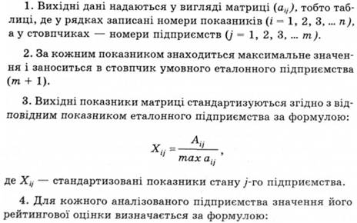
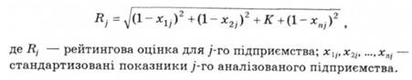
5. Підприємства впорядковуються (ранжуються) в порядку зменшення рейтингової оцінки. Найвищий рейтинг має підприємство з мінімальним значенням Д. Для застосування цього алгоритму на практиці ніяких обмежень кількості порівняльних показників та підприємств не передбачено.
Викладений алгоритм отримання рейтингової оцінки фінансового стану, рентабельності та ділової активності підприємства може застосовуватись для порівняння підприємств на дату складання балансу (за даними на кінець періоду) та в динаміці.
У першому випадку показники, що ввійшли до табл. 12.1, розраховуються за даними балансу та фінансової звітності на кінець періоду. Відповідно і рейтинг підприємства визначається на кінець періоду.
У другому випадку показники табл. 12.1 розраховуються як темпові коефіцієнти росту: дані на кінець періоду діляться на значення відповідного показника на початок періоду або середнє значення показника на початок періоду ділиться на середнє значення відповідного показника попереднього періоду (або іншої бази порівняння). Таким чином, отримуємо не тільки оцінку поточного стану підприємства на певну дату, але й оцінку його зусиль та здібностей за зміною цього стану в динаміці, на перспективу. Така оцінка є надійним показником зростання конкурентоздатності підприємства в цій галузі діяльності. Вона також визначає більш ефективний рівень використання всіх його виробничих та фінансових ресурсів.

Вимоги до системи фінансових коефіцієнтів
Фінансові коефіцієнти повинні бути максимально інформативними та давати цілісну картину стійкості фінансового стану підприємства:
1. В економічному сенсі фінансові коефіцієнти повинні мати однакову спрямованість (позитивну кореляцію, тобто зростання коефіцієнта означає поліпшення фінансового стану).
2. Для всіх показників повинні бути вказані числові нормативи мінімального задовільного рівня або діапазону змін.
3. Фінансові коефіцієнти повинні розраховуватись тільки за даними публічної бухгалтерської звітності підприємств.
4. Фінансові коефіцієнти повинні давати можливість проводити рейтингову оцінку підприємства як у просторі (тобто порівняно з іншими підприємствами), так і в часі (за ряд періодів).
На основі цих вимог розроблені система показників та методика рейтингової експрес-оцінки фінансового стану підприємства.
Алгоритм визначення рейтингового числа
У загальному вигляді алгоритм визначення рейтингового числа аналізованого підприємства виглядає наступним чином.
За встановленими алгоритмами на основі даних балансу та інших форм звітності вираховуються фінансові коефіцієнти.
Рейтингове число визначається за формулою:
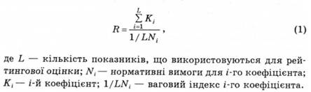
При повній відповідності значень фінансових коефіцієнтів Кі ... Кь їх нормативним мінімальним рівням рейтинг підприємства буде дорівнювати одиниці, обраної в якості рейтингу умовного підприємства, що задовольняє вимогам. Фінансовий стан підприємства з рейтинговою оцінкою менше одиниці характеризується як незадовільний.
У випадку проведення просторової рейтингової оцінки отримаємо п оцінок (л — кількість підприємств), котрі впорядковуються в порядку зростання. При проведенні динамічної рейтингової оцінки отримаємо т оцінок (т — кількість порівнюваних періодів), які являють собою часовий ряд і далі піддаються обробці за правилами математичної статистики.
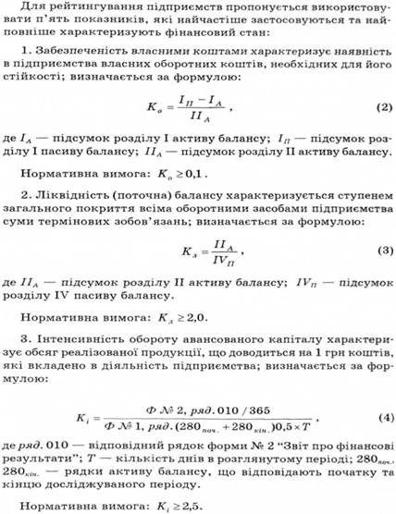
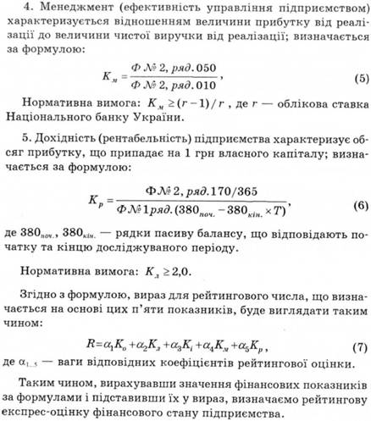

4.4. Методика інтегральної оцінки інвестиційної привабливості підприємств

Визначення основних термінів
Методика інтегральної оцінки інвестиційної привабливості підприємств та організацій (далі — Методика) розроблена за ініціативою керівництва Агентства з питань запобігання банкрутству підприємств та організацій.
Визначення основних термінів
Наведені у цій Методиці терміни вживаються в такому значенні:
інвестиційна діяльність — сукупність практичних дій громадян, юридичних осіб і держави щодо реалізації інвестицій;
інвестиції — всі види майнових та інтелектуальних цінностей, що вкладаються в об'єкти підприємницької та інших видів діяльності, в результаті якої створюється прибуток (дохід) або досягається соціальний ефект;
інвестори — суб'єкти інвестиційної діяльності, які приймають рішення про вкладення власних, позичкових і залучених майнових та інтелектуальних цінностей в об'єкти інвестування;
інвестиційна привабливість підприємства — рівень задоволення фінансових, виробничих, організаційних та інших вимог чи інтересів інвестора щодо конкретного підприємства, яке може визначатися чи оцінюватися значеннями відповідних показників, у тому числі інтегральної оцінки;
інвестиційний проект — документ, який містить необхідні розрахунки та обґрунтування, що підтверджують доцільність здійснення інвестиційної діяльності з метою впровадження досягнень науково-технічного прогресу у виробничу і соціальну сфери;
інтеґральна оцінка інвестиційної привабливості — показник, у якому відтворюються значення інших показників, скоригованих відповідно до їх вагомості та інших чинників.
Для визначення інвестиційної привабливості підприємств через зазначену інтегральну оцінку прийняті показники, які задовольняють вимоги міжнародного меморандуму IASC (International Accouting Standarte Commitec).

Основні посилання методу
Інтегральна оцінка дає змогу поєднати в одному показнику багато різних за назвою, одиницями виміру, вагомістю та іншими характеристиками чинників. Це спрощує процедуру оцінки конкретної інвестиційної пропозиції, а інколи є єдино можливим варіантом її проведення і надання об'єктивних остаточних висновків.
Метод інтеґральної оцінки інвестиційної привабливості підприємств та організацій має такі посилання.
Перше полягає в тому, що одне окремо взяте підприємство, незалежно від його підпорядкованості або інвестиційної непривабливості цілого реґіону, може бути інвестиційно привабливим, тобто для особливо стратегічного інвестора у більшості випадків немає значення рівень розвитку реґіону, в якому розташований об'єкт інвестування, його минулі зв'язки з партнерами тощо.
Другим посиланням цього методу, яке зумовлене особливостями математичних операцій (правилами рангової кореляції), є те, що фактичне значення показника із вказаного переліку розглядається як елемент множини однойменних показників. У цій множині мають бути відображені стан і особливості прояву конкретного чинника за теперішніх умов. Розмір цієї множини визначається двома граничними значеннями, в межах яких і існує показник. Зазначені граничні значення постійно коригуються. Метод передбачає складання різних щодо одиниць виміру показників.
У практичному використанні метод інтеґральної оцінки інвестиційної привабливості підприємств сприяє збільшенню кількості потенційних інвесторів в Україні і, відповідно, швидшій відбудові виробничої сфери держави. Зазначений метод у простому і наочному поданні забезпечує достатньо об'єктивне бачення фінансової ситуації на підприємстві, в яке передбачається вкласти інвестиції. Суб'єктивізм, який супроводжує будь-яку оцінку, особливо при визначенні вагомості показників, практично усувається внаслідок можливості проведення контрольних оперативних розрахунків за декількома підприємствами на підставі розробленого до цього методу програмного комплексу із застосуванням обчислювальної техніки.
Викладений далі математичний метод забезпечує розрахунок значення інтегрального показника інвестиційної привабливості підприємства на базі розробленого програмного комплексу для персонального комп'ютера.

Алгоритм розрахунку показника інтеґральної оцінки
Усім групам показників оцінки інвестиційної привабливості підприємств та організацій, а також показникам, розміщеним у цих групах, присвоюються, залежно від їх вагомості, відповідні числові значення. Як і граничні значення показників, ваго-
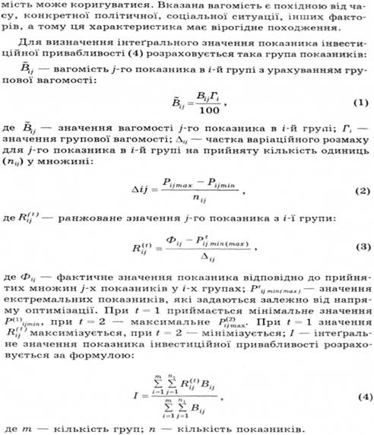
Фінансові показники оцінки стану підприємства:
1) показники оцінки майнового стану інвестованого об'єкта;
2) показники оцінки фінансової стійкості (платоспроможності інвестованого об'єкта);
3) показник фінансового леверіджу;
4) показники оцінки ліквідності активів інвестованого об'єкта; б) показники оцінки прибуткованості інвестованого об'єкта;
6) показники оцінки ділової активності інвестованого об'єкта;
7) показники оцінки ринкової активності інвестованого об'єкта.

